Expressões de Perdas em Semicondutores de Potência e Projeto de Transformador de Alta Frequência com Núcleo de Ferrite
José Carlos Moreira de Brito Neto
Departamento de Engenharia Elétrica
Universidade Federal do Ceará
Fortaleza, Brasil
cneto3240@gmail.com
Jonatas Manoel Assunção Felix
Departamento de Engenharia Elétrica
Universidade Federal do Ceará
Fortaleza, Brasil
jonatasmanoela@gmail.com
Resumo—Este trabalho reúne em uma única formulação as expressões de perdas dos quatro dispositivos semicondutores de potência de uso corrente e aplica esse ferramental ao projeto de um transformador de alta frequência com núcleo de ferrite Thornton. Na primeira parte são deduzidas as perdas de condução e de comutação do diodo, do tiristor e do TRIAC, do MOSFET e do IGBT, cada uma verificada em exemplo numérico com componente comercial e parâmetros de catálogo. Mostra-se que o modelo de comutação com carga indutiva grampeada conduz a perdas 3,6 vezes maiores que o modelo com carga resistiva, que o modelo linear subestima em 38 % a comutação do IGBT por ignorar a corrente de cauda, e que a fronteira de escolha entre MOSFET e IGBT em 400 V se desloca de 6,75 A em 2 kHz para 41,6 A em 100 kHz. Na segunda parte, o método do produto de áreas é aplicado ao transformador de um conversor em ponte completa de 500 W, 400 V para 54 V, operando em 100 kHz. O núcleo NEE-42/21/20 de material IP12R, com 60 espiras no primário e 10 no secundário em fio 26 AWG, resulta em 2,514 W de perdas, 35,4 °C de elevação de temperatura e 99,50 % de rendimento. Registra-se que o critério do produto de áreas é necessário mas não suficiente, pois a primeira tentativa de projeto o satisfazia com 19 % de folga e ainda assim exigiria 125 % da janela disponível. Aplicando as expressões da primeira parte ao conversor da segunda, o rendimento estimado é de 96,4 %, com o retificador de saída respondendo por 65 % das perdas de semicondutor.
Palavras-chave—perdas em semicondutores, recuperação reversa, cálculo térmico, dissipador de calor, transformador de alta frequência, núcleo de ferrite, produto de áreas, conversor em ponte completa

Introdução
Todo conversor estático desperdiça uma fração da energia que processa, e essa fração aparece como calor em um número reduzido de componentes. Saber quanto calor cada dispositivo produz é o que permite escolher o semicondutor, dimensionar o dissipador, estimar o rendimento e, em última análise, decidir se a topologia é viável. O primeiro objetivo deste trabalho é reunir, em uma formulação única e verificável, as expressões que quantificam essas perdas nos quatro dispositivos de uso corrente em eletrônica de potência.
O segundo objetivo é o projeto de um transformador de alta frequência com núcleo de ferrite do fabricante nacional Thornton. À primeira vista os dois temas não se conversam, mas eles são as duas metades do mesmo problema. Um transformador de alta frequência só existe porque os semicondutores comutam rápido, e a frequência que permite reduzir o seu volume é a mesma que faz crescer a perda de comutação nas chaves. Por isso o trabalho se fecha com um exemplo em que as duas partes se encontram: as expressões da primeira parte são aplicadas ao conversor cujo transformador foi projetado na segunda.
A abordagem adotada procura ser simultaneamente aprofundada e legível. Cada expressão é deduzida a partir da definição de potência média, e não apenas enunciada, e cada dispositivo recebe ao final um exemplo numérico completo com componente comercial e parâmetros extraídos de folhas de dados reais. Nenhum valor foi arbitrado.
O texto está organizado em duas partes. A Seção II estabelece o modelo geral de perdas e as Seções III a VI o particularizam para o diodo, o tiristor e o TRIAC, o MOSFET e o IGBT. A Seção VII consolida as expressões, desenvolve o cálculo térmico e responde quantitativamente à questão de escolha entre MOSFET e IGBT. A Seção VIII apresenta os fundamentos de magnéticos em alta frequência e deduz o critério do produto de áreas, aplicado na Seção IX ao projeto do transformador. A Seção X reúne as duas partes no balanço de perdas do conversor completo.

Modelo Geral de Perdas

A chave ideal como referência
A eletrônica de potência se apoia na ideia de processar energia comutando e não dissipando. Uma chave ideal do tipo SPST teria resistência de condução nula, resistência de bloqueio infinita, transição instantânea entre os dois estados, controle pleno das duas transições e consumo nulo no circuito de comando [3]. Nenhum dispositivo real reúne essas características, e essa lista funciona como grade de leitura, porque cada perda quantificada adiante é a violação de um de seus itens. A queda de condução viola o primeiro item, a corrente de fuga viola o segundo, os tempos finitos de transição violam o quinto e a potência de comando viola o oitavo.
A potência total dissipada decompõe-se em três parcelas, conforme a Eq. (1.5) do capítulo de referência [3]. Adotando a notação do material da disciplina [1], escreve-se
$\begin{matrix}P_{total}=P_{cond}+P_{com} \\ P_{com}=P_{ec}+P_{bloq}\end{matrix}$ (1)
em que a perda de estado bloqueado foi absorvida por ser desprezível na quase totalidade dos casos práticos. A distinção essencial entre as duas parcelas restantes é o comportamento com a frequência: a perda de condução independe de f_{s}, ao passo que a perda de comutação é energia perdida por evento de chaveamento e cresce linearmente com f_{s}. Essa assimetria é o que organiza toda a escolha de dispositivos.

Perda de condução e as duas correntes
Em condução, a característica de um dispositivo bipolar não é uma reta pela origem. A junção impõe uma barreira de potencial, de modo que existe uma tensão de limiar abaixo da qual praticamente não há corrente e acima da qual a queda cresce de forma quase linear. O modelo linear por partes captura esse comportamento com dois parâmetros, a tensão de limiar V_{TO} e a resistência dinâmica r_{T}, conforme a Fig. 2(b).
$v\left(t\right)=V_{TO}+r_{T} i\left(t\right)$ (2)
A potência média em um período resulta da integral do produto entre tensão e corrente. Separando os dois termos,
$P_{cond}=\frac{1}{T}\int_{0}^{T}{V_{TO}} i\left(t\right) dt+\frac{1}{T}\int_{0}^{T}{r_{T}} i^{2}\left(t\right) dt$ (3)
O primeiro integrando é linear em i e o segundo é quadrático. Reconhecendo as definições de valor médio e de valor eficaz, chega-se à expressão que será usada em todo o trabalho.
$P_{cond}=V_{TO} I_{\left(av\right)}+r_{T} I_{\left(rms\right)}^{2}$ (4)
São necessários dois valores de corrente, e não um. A parcela de limiar contabiliza a carga que atravessou o dispositivo, uma informação de valor médio, enquanto a parcela resistiva contabiliza o aquecimento por efeito Joule, uma informação de valor eficaz. Um projetista que use apenas a corrente média subestima a perda, e um que use apenas a eficaz a superestima. Quando a folha de dados fornece somente o valor médio, é comum escrever a mesma expressão em função do fator de forma a igual à razão entre os dois valores, resultando em V_{TO} I_{(av)} + r_{T} a² I²_{(av)}.
O MOSFET é a exceção ao modelo de dois parâmetros. Na região ôhmica ele se comporta como resistor puro, sem tensão de limiar, porque a condução se dá por portadores majoritários através de um canal induzido e não há junção diretamente polarizada no caminho da corrente. A expressão colapsa em R_{DS(on)} I²_{(rms)} e passa a depender exclusivamente do valor eficaz.

Perda de comutação e a influência da carga
Durante uma transição, tensão e corrente são simultaneamente não nulas por um intervalo de dezenas a centenas de nanossegundos. A energia perdida é a integral do produto instantâneo, e a potência média é essa energia multiplicada pelo número de transições por segundo. O resultado da integral, porém, depende do tipo de carga, e esse é o ponto que mais gera erro de projeto. A Fig. 1 confronta os dois casos.
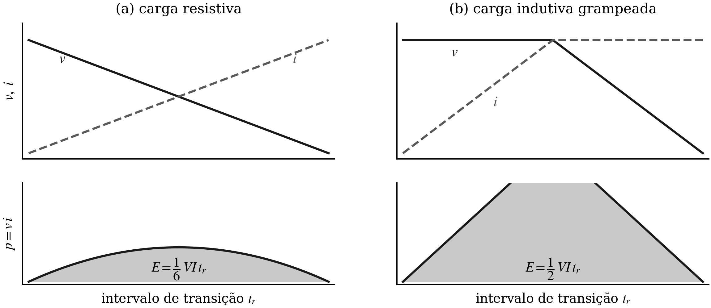
- Sobreposição de tensão e corrente durante a entrada em condução. Com carga resistiva as duas grandezas variam simultaneamente e a energia é um sexto do produto; com carga indutiva grampeada elas variam em sequência e a energia é a metade.
Com carga resistiva, tensão e corrente variam ao mesmo tempo. Admitindo variação linear, a energia de entrada em condução resulta da integral do produto de duas rampas de sentidos opostos, o que dá o fator um sexto da Eq. (1.36) do livro-texto [3]:
$P_{com}=\frac{1}{6} V_{DS} I_{D} \left(t_{r}+t_{f}\right) f_{s}$ (5)
Na esmagadora maioria dos conversores, entretanto, a carga vista pela chave é indutiva e existe um diodo de roda livre grampeando o nó. Na entrada em condução a corrente sobe de zero até o valor de carga enquanto a tensão permanece no valor do barramento, porque o diodo de roda livre só bloqueia depois que toda a corrente migrou para a chave. No bloqueio ocorre o inverso. Em ambos os casos a área sob o produto é a de um triângulo de altura V I e base igual ao tempo de transição, três vezes maior que no caso resistivo. É esse o modelo do material da disciplina [1], com acréscimo de 20 % nos tempos para cobrir atrasos de propagação e dispersão de fabricação.
$\begin{matrix}P_{ec}=\frac{1}{2} V_{DS} I_{D} \left(1,2 t_{r}\right) f_{s} \\ P_{bloq}=\frac{1}{2} V_{DS} I_{D} \left(1,2 t_{f}\right) f_{s}\end{matrix}$ (6)
A razão entre os dois modelos, para os mesmos tempos, vale 3,6. Sempre que houver diodo de roda livre, o modelo da Eq. (6) é o correto, e o modelo da Eq. (5) fica reservado a cargas efetivamente resistivas e, mesmo aí, como limite inferior.
Há ainda uma parcela que nenhum dos dois modelos captura. A capacitância de saída do dispositivo armazena energia enquanto ele está bloqueado, e essa energia é dissipada internamente na entrada em condução.
$P_{cap}=\frac{1}{2} C_{o\left(er\right)} V_{DS}^{2} f_{s}$ (7)
O parâmetro relevante é a capacitância equivalente de energia na tensão de operação, e não o valor de C_{oss} tabelado a 25 V, que é fortemente não linear e cai por uma ordem de grandeza até 400 V. Em conversores de alta tensão, baixa corrente e frequência elevada essa parcela pode superar a de cruzamento, como a Seção X demonstra.

Diodo de Potência

Características e princípio de polarização
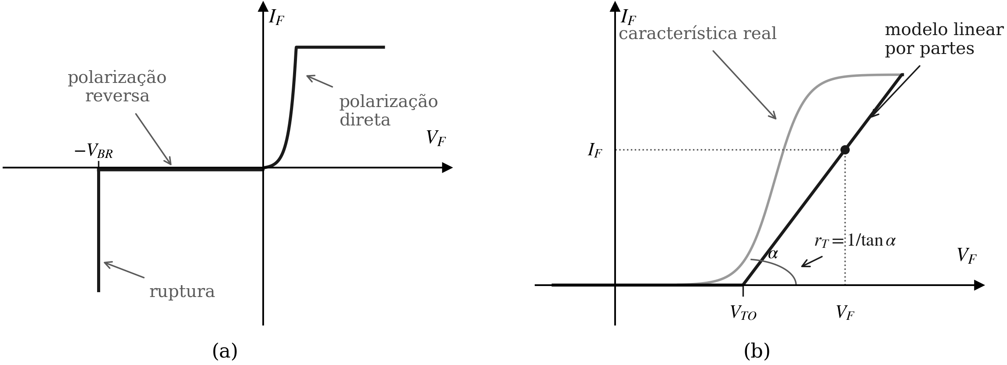
- Diodo de potência. (a) Característica real com as três regiões de operação. (b) Modelo linear por partes, do qual se extraem a tensão de limiar e a resistência dinâmica.
O diodo é o único dispositivo do trabalho cujo estado não é comandado. Quem decide se ele conduz ou bloqueia é o circuito externo, e por isso ele é o ponto de partida natural, já que as expressões dos demais dispositivos são variações do que se estabelece aqui. A curva característica da Fig. 2(a) apresenta três regiões. Na polarização direta, com tensão acima de aproximadamente 0,7 V, a corrente flui do anodo para o catodo limitada apenas pelo circuito externo. Na polarização reversa circula somente a corrente de fuga, da ordem de microampères, idealmente tomada como nula. A região de ruptura é destrutiva para um diodo retificador, e apenas o diodo Zener é projetado para operar nela.
A grandeza que separa as famílias de diodos de potência não é a corrente nem a tensão, mas o tempo de recuperação reversa, porque é ele que fixa a frequência máxima de operação. Tanto o livro-texto [3] quanto o material da disciplina [1] adotam a mesma classificação, que vai do retificador padrão, com t_{rr} na faixa de microssegundos e uso restrito a 60 Hz, até o diodo Schottky, com t_{rr} abaixo de 30 ns. O diodo Schottky merece nota à parte, porque a sua condução se dá apenas por portadores majoritários e portanto não há carga armazenada a remover.

Perda de condução
Aplicando a Eq. (4) ao diodo, com os parâmetros tomados na temperatura de junção quente,
$P_{F}=V_{TO} I_{F\left(av\right)}+r_{T} I_{F\left(rms\right)}^{2}$ (8)
A extração dos dois parâmetros admite três situações. Na mais conveniente, o fabricante os fornece diretamente, prática comum nos módulos Semikron [11] e nos diodos de recuperação rápida da IXYS [12], que os tabelam já na temperatura de operação. Na situação intermediária, ajusta-se uma reta por dois pontos da curva característica, cercando a corrente eficaz de operação e não a corrente nominal do dispositivo. Na situação mais pobre, dispõe-se apenas de um valor máximo de queda direta, e resta o modelo de fonte de tensão pura, que subestima a perda por ignorar a parcela resistiva.
Vale registrar o comportamento térmico. A queda direta do diodo diminui com a temperatura, porque o coeficiente negativo de V_{TO} domina sobre o coeficiente positivo de r_{T} em correntes moderadas. A consequência prática é que diodos em paralelo não se equilibram sozinhos, e exigem casamento térmico rigoroso ou resistores de equalização.

Perda de comutação
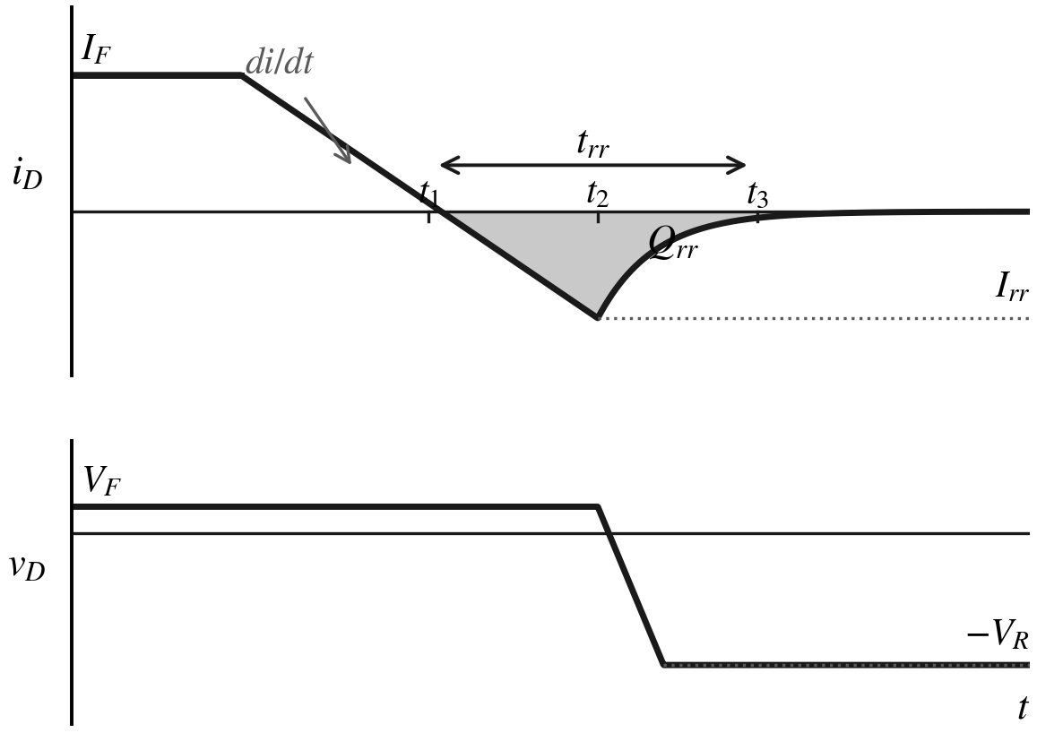
- Formas de onda de corrente e de tensão no bloqueio do diodo. A área hachurada é a carga de recuperação reversa, removida com a tensão reversa já aplicada.
Para passar do bloqueio à condução, o diodo precisa adquirir carga na região de difusão, processo bem mais rápido que a remoção de carga do processo inverso. Tanto o livro quanto o material da disciplina são categóricos ao adotar perda desprezível na entrada em condução.
O bloqueio é outra história. Um diodo em condução tem carga armazenada na região de difusão, e essa carga precisa ser removida antes que a junção possa sustentar tensão reversa. Enquanto houver excesso de portadores, a junção permanece diretamente polarizada e a tensão sobre o diodo praticamente não muda. A Fig. 3 mostra a sequência. Entre t₁ e t₂ a corrente reversa cresce até o pico, instante em que a carga excedente acabou e a junção começa a bloquear; entre t₂ e t₃ a corrente reversa decai a zero enquanto a tensão sobe rapidamente. É nesse último intervalo, com corrente e tensão reversas simultaneamente elevadas, que a energia é dissipada. Partindo das Eqs. (1.10) a (1.12) de [3],
$P_{bloq}=\frac{1}{2} Q_{rr} V_{R} f_{s}=\frac{1}{4} I_{rr} V_{R} t_{rr} f_{s}$ (9)
O material da disciplina apresenta a forma V_{R} Q_{rr} f_{s}, sem o fator um meio. As duas expressões diferem por um fator dois e ambas estão corretas dentro das suas hipóteses. O fator um meio admite que apenas metade da carga é removida já com a tensão reversa plena aplicada, enquanto a outra metade é removida no intervalo t₁ a t₂, no qual a tensão sobre o diodo ainda é pequena. A expressão sem o fator supõe o caso extremo e constitui, portanto, um critério conservador de projeto. Adota-se aqui a Eq. (9) como valor de referência.
A carga de recuperação não é uma constante do dispositivo. Ela cresce fortemente com a temperatura de junção, com a taxa de decrescimento da corrente imposta pelo circuito e com a corrente direta prévia. Por isso as folhas de dados especificam t_{rr} e I_{rr} sob condições declaradas, e usar o valor de 25 °C em um projeto que opera a 100 °C subestima a perda por um fator próximo de cinco.

Resultados numéricos
O primeiro exemplo trata de uma ponte monofásica de 60 Hz alimentando carga fortemente indutiva que drena 30 A contínuos, com módulos Semikron SKKD 46/16. Cada diodo conduz 180° por período, de modo que a corrente média vale 15,00 A e a eficaz 21,213 A. Com V_{TO} igual a 0,85 V e r_{T} igual a 5 mΩ a 125 °C, a perda de condução resulta em 12,750 W de parcela de limiar mais 2,250 W de parcela resistiva, totalizando 15,00 W por diodo e 60,0 W na ponte. Note-se que 85 % da perda vem do termo de limiar, o que é característico de retificação de rede com corrente moderada.
O segundo exemplo mostra o outro extremo. Um conversor elevador de 200 V para 400 V entregando 1 kW a 50 kHz, com diodo DSEI2x31-06C, tem corrente média de 2,50 A e eficaz de 3,536 A no diodo. Com V_{F0} igual a 1,10 V e r_{F} igual a 7,9 mΩ, a perda de condução vale 2,849 W. A perda de bloqueio, calculada pela Eq. (9) com a carga estimada pela aproximação triangular, vale 1,58 W a 25 °C e alcança 7,50 W no pior caso de catálogo a 100 °C. A comutação passa de 36 % para 73 % da perda total apenas pela mudança de temperatura, o que faz da recuperação reversa o parâmetro mais incerto de todo o cálculo. Acima de 20 kHz o diodo de silício deixa de ser limitado pela sua queda direta e passa a ser limitado pela sua recuperação reversa, constatação que justifica economicamente o diodo Schottky de carbeto de silício.

Tiristor e TRIAC de Potência

Características e princípio de polarização
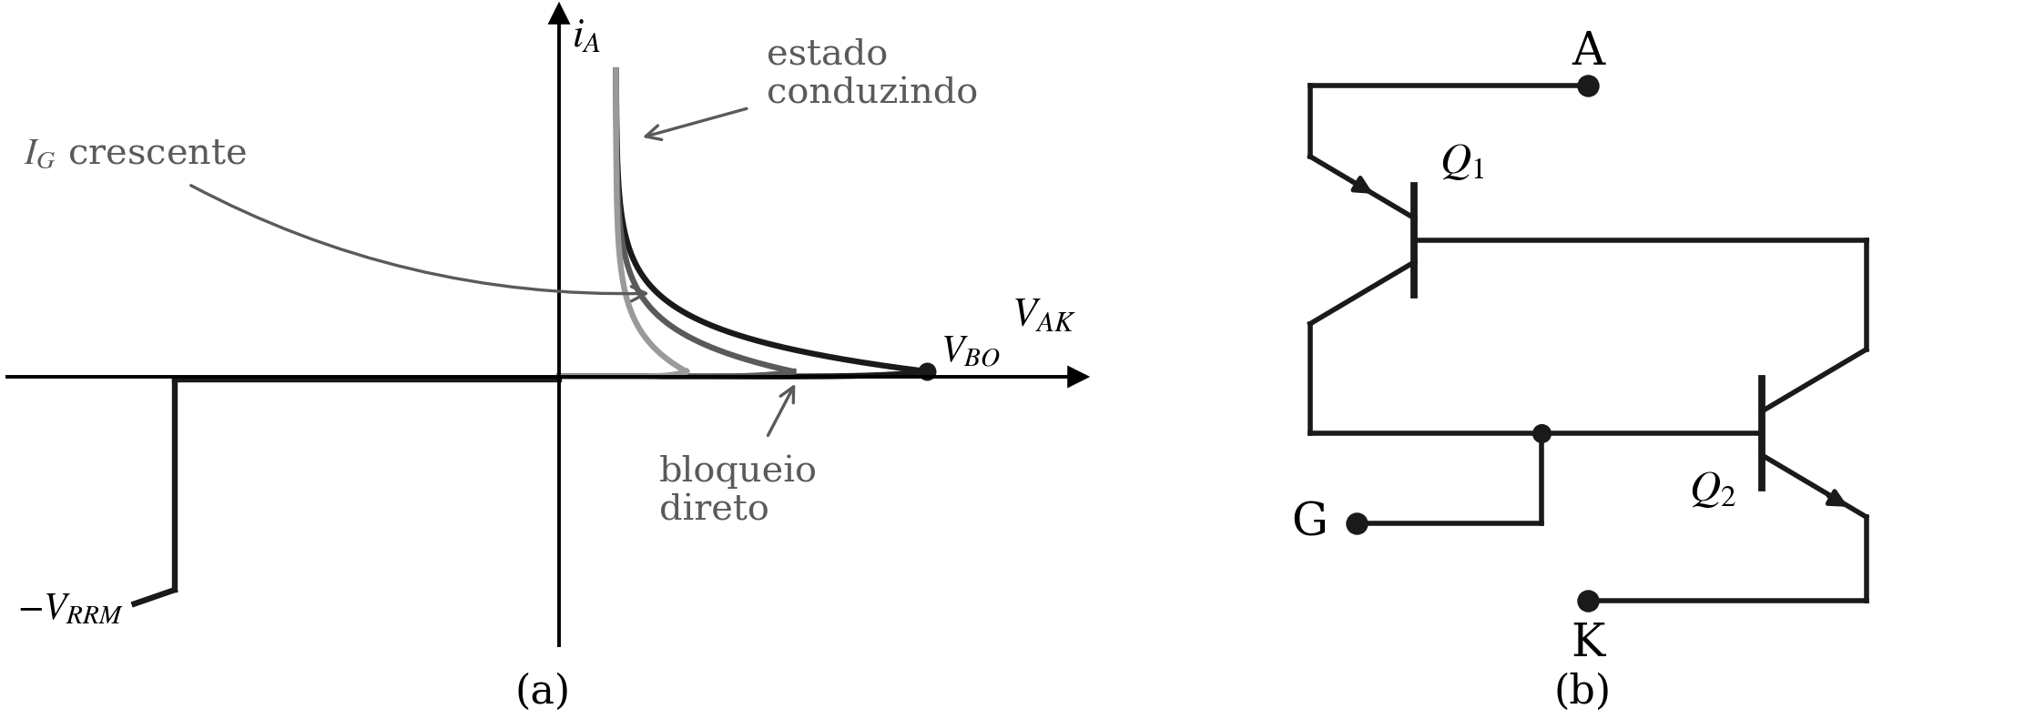
- Tiristor. (a) Característica com a corrente de porta como parâmetro, mostrando a redução da tensão de disparo. (b) Modelo de dois transistores acoplados, que explica o travamento.
O tiristor introduz uma categoria que não existia no diodo, a do dispositivo semicontrolado. É possível decidir quando ele entra em condução, mas não quando ele sai, porque o bloqueio depende do circuito. Com o anodo positivo e a porta aberta, as junções J₁ e J₃ ficam diretamente polarizadas e J₂ reversamente, de modo que o dispositivo sustenta tensão direta. Essa é a propriedade que define a família tiristor, pois nenhum outro dispositivo de potência bloqueia tensão direta com polarização direta aplicada.
O comportamento é explicado pelo modelo de dois transistores acoplados da Fig. 4(b). Um pulso positivo de corrente na porta torna-se corrente de base do NPN, cujo coletor fornece corrente de base ao PNP, cujo coletor realimenta a base do NPN. A realimentação positiva sustenta a condução mesmo depois que o sinal de porta é retirado. Daí decorrem as três consequências que governam o projeto: a porta perde o controle após o disparo e o único modo de bloquear é levar a corrente de anodo abaixo da corrente de manutenção; o pulso de porta pode ser curto desde que a corrente de anodo ultrapasse a corrente de travamento antes de o pulso terminar; e o disparo é sempre por corrente, nunca por tensão [1].
O TRIAC é bidirecional em corrente e em tensão, funcionalmente equivalente a dois tiristores em antiparalelo com porta comum. Necessita de disparo a cada semiciclo e bloqueia naturalmente na passagem por zero da corrente. Os dois métodos de acionamento têm consequências opostas sobre a qualidade de energia. O controle de fase permite variação contínua da potência ao custo de elevado conteúdo harmônico na corrente de entrada, ao passo que a comutação no cruzamento por zero reduz drasticamente a injeção de harmônicas mas oferece controle discreto.
A classificação desses dispositivos como de baixa frequência é quantitativa e está no tempo de recuperação comutada, o intervalo de que o dispositivo precisa para recuperar a capacidade de bloqueio direto. Em 60 Hz o semiperíodo é de 8,33 ms e um tempo de 50 µs consome 0,6 % dele, o que é irrelevante. A 1 kHz o semiperíodo cai para 500 µs e o mesmo tempo já consome 10 %. Acima disso o dispositivo não recupera a tempo, e uma tensão direta reaplicada com dv/dt elevado o redispara.

Perdas e resultados numéricos
Em condução o tiristor comporta-se como um diodo, e o livro-texto é explícito ao afirmar que a potência dissipada é calculada da mesma forma, acrescentando apenas a perda de porta [3]. Vale portanto a Eq. (4), com a ressalva de que no TRIAC o valor médio deve ser entendido como média do módulo da corrente, já que a queda de limiar se opõe à circulação nos dois sentidos. Essa sutileza passa despercebida com frequência, porque o valor médio da corrente de um TRIAC em controle de fase simétrico é rigorosamente zero.
$P_{G}=V_{GT} I_{GT} δ_{G}$ (10)
A perda de porta, dada pela Eq. (10) com a razão cíclica do pulso de disparo, é da ordem de miliwatts em 60 Hz e sempre desprezível frente à condução.
No terceiro exemplo, uma ponte monofásica totalmente controlada com tiristores TYN1225 alimenta carga fortemente indutiva de 15 A. Cada tiristor conduz 180°, com corrente média de 7,50 A e eficaz de 10,607 A. Com V_{TO} igual a 0,77 V e r_{T} igual a 14 mΩ, a perda de condução vale 7,350 W. A perda de porta, com pulso de 200 µs, resulta em 0,62 mW. As perdas de comutação, estimadas por limites superiores generosos, somam cerca de 1,05 W, e a condução responde por 87,5 % do total de 8,40 W. Confirma-se a regra de que em 60 Hz dimensiona-se tiristor pela condução.
Um resultado que merece destaque é que a corrente do tiristor é retangular de 180° qualquer que seja o ângulo de disparo, de modo que a perda de condução não depende dele. A potência entregue à carga, ao contrário, cai com o cosseno do ângulo, e o rendimento do conversor degrada-se conforme se afasta do disparo pleno, passando de 0,99 % de perda relativa em 0° para 3,82 % em 75°.
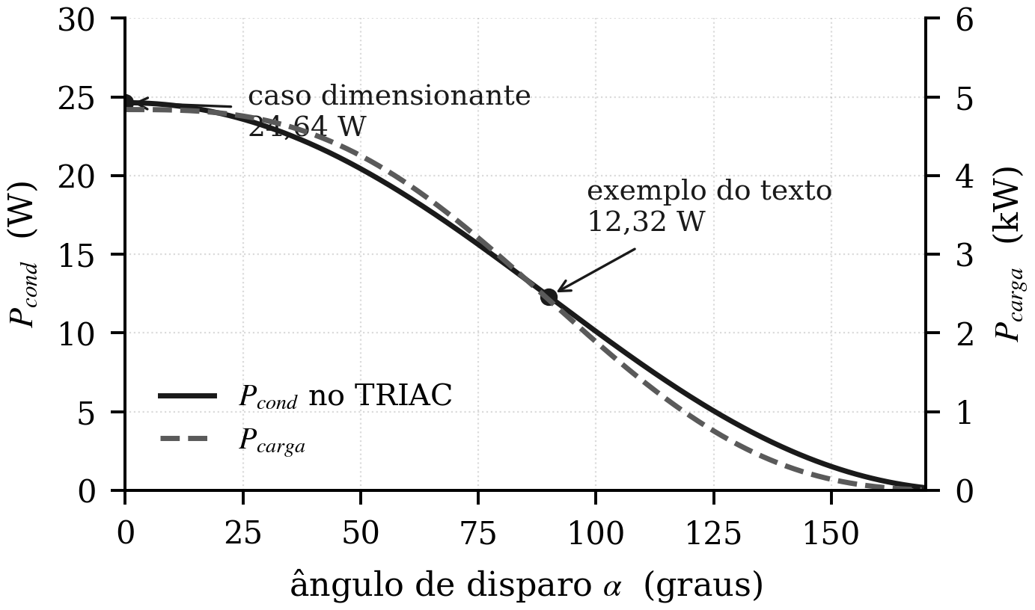
- Perda de condução no TRIAC BTA41-600B e potência entregue à carga, em função do ângulo de disparo, para controlador de tensão alternada de 220 V sobre carga resistiva de 10 Ω.
O quarto exemplo trata de um controlador de tensão alternada com TRIAC BTA41-600B, 220 V sobre carga resistiva de 10 Ω. A Fig. 5 mostra o comportamento com o ângulo de disparo. Para 90°, a corrente eficaz vale 15,556 A e a média do módulo 9,904 A, resultando em 12,318 W de perda contra 2420 W entregues à carga, ou 0,51 %. O caso dimensionante do dissipador é o disparo pleno, com 24,64 W. A perda relativa permanece próxima de 0,5 % em toda a faixa útil, o que faz do controle de fase uma solução muito eficiente do ponto de vista térmico. O seu problema não é rendimento, e sim qualidade de energia.

MOSFET de Potência

Características e princípio de polarização
O MOSFET é o primeiro dispositivo plenamente controlado deste trabalho, e o único cuja perda de condução não tem tensão de limiar. Na estrutura de canal n do tipo intensificação, a aplicação de tensão positiva na porta cria um canal induzido que interliga as regiões de dreno e de fonte. Duas consequências estruturais importam ao projeto. A primeira é o diodo de corpo, formado pelo curto-circuito entre o substrato e a fonte, útil como roda livre mas de recuperação muito lenta, com t_{rr} de até 710 ns e carga de 7,5 µC no IRFP460A [15]. A segunda é a condução por portadores majoritários, razão física da ausência de tensão de limiar.
A característica de saída apresenta duas regiões. Na região ativa a corrente de dreno independe da tensão dreno-fonte, e é a região a evitar em chaveamento. Na região ôhmica a relação é linear, e é nela que o MOSFET opera como chave fechada. A resistência do canal nessa região é o parâmetro de seleção mais importante do dispositivo.
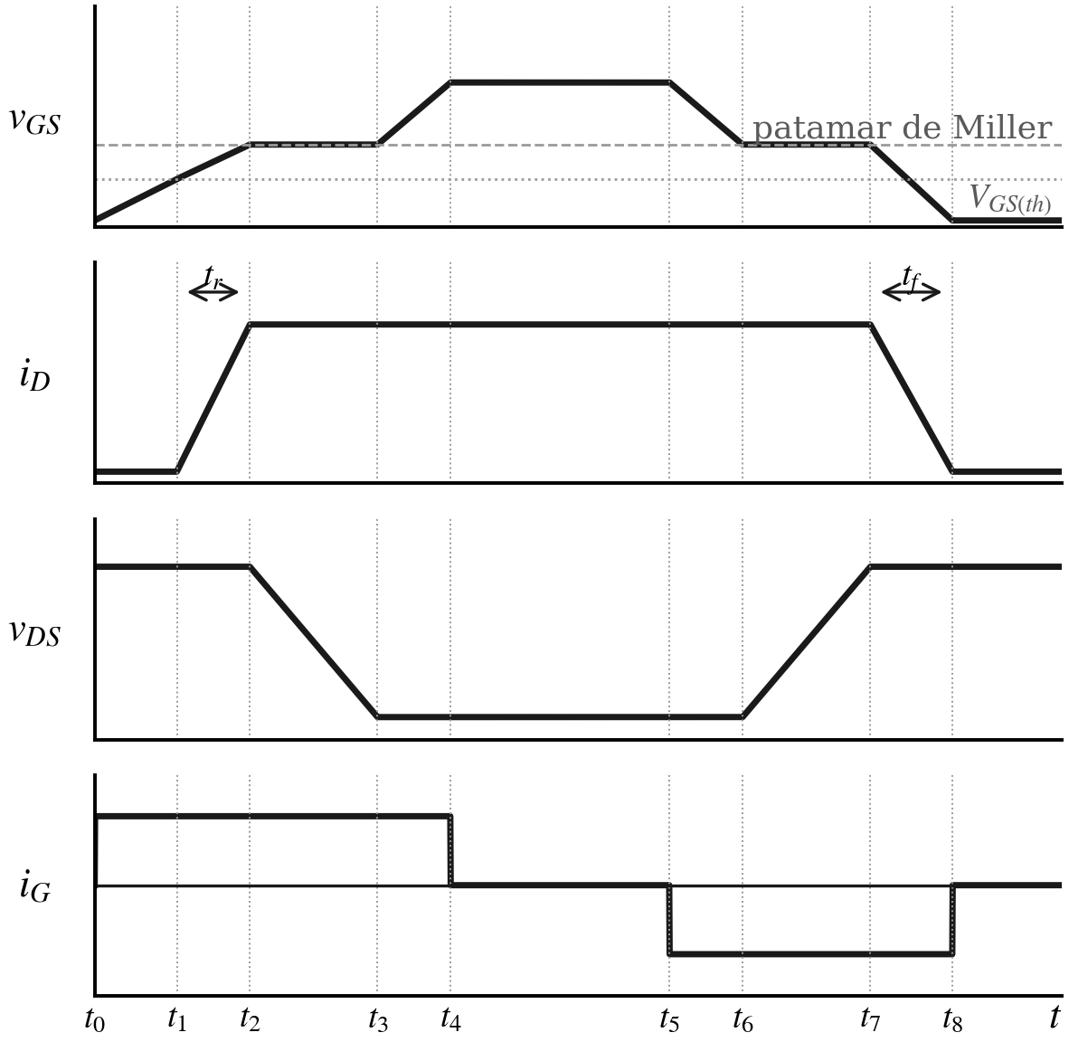
- Os seis intervalos de comutação do MOSFET. Os tempos de subida e de descida da corrente são os intervalos em que tensão e corrente se sobrepõem, e são eles que entram no cálculo de perdas.
O comportamento dinâmico é inteiramente governado pelas capacitâncias parasitas. A Fig. 6 divide o chaveamento nos seis intervalos descritos em [3]. Três conclusões de projeto saem daí. Os tempos t_{r} e t_{f} são os intervalos em que tensão e corrente se sobrepõem, e são eles, e não os atrasos de propagação, que entram no cálculo de perdas. A velocidade de comutação é ajustável pelo resistor de porta, o que constitui um compromisso entre perda e interferência eletromagnética, e não uma constante do dispositivo. E a corrente de porta precisa ter caminho de retorno no bloqueio, sob pena de o dispositivo permanecer na região ativa por tempo demais.

Perdas e resultados numéricos
Sem tensão de limiar, a Eq. (1.35) do livro-texto e a expressão do material da disciplina coincidem:
$P_{cond}=R_{DS\left(on\right)}\left(T_{j}\right) I_{D\left(rms\right)}^{2}$ (11)
A correção térmica da resistência de canal não é refinamento, e sim requisito. O material da disciplina é explícito ao exigir que o valor de catálogo, normalmente fornecido a 25 °C, seja corrigido para a temperatura de junção de 100 °C usando a curva normalizada [1]. A razão física é a queda da mobilidade dos portadores com a temperatura, quantificada em aproximadamente 0,6 % por grau [3], o que permite a estimativa analítica
$\begin{matrix}R_{DS\left(on\right)}\left(T_{j}\right)=k_{T} R_{DS\left(on\right)}\left(25 ^{∘}C\right) \\ k_{T}=1+0,006 \left(T_{j}−25\right)\end{matrix}$ (12)
Para 100 °C o fator k_{T} vale 1,45, e ignorar essa correção subestima a perda de condução em 45 %. Há um lado positivo nesse coeficiente positivo de temperatura, que é tornar o paralelismo de MOSFETs auto-equalizante e eliminar a segunda ruptura.
O quinto exemplo trata de um conversor abaixador alimentado em 200 V, entregando 8 A com razão cíclica 0,5 a 50 kHz, com MOSFET IRFP460A. A corrente eficaz vale 5,657 A e a resistência corrigida 0,3915 Ω, resultando em 12,528 W de perda de condução. Aplicando a Eq. (6) com t_{r} igual a 55 ns e t_{f} igual a 39 ns, a perda de comutação vale 4,512 W, dos quais 2,640 W na entrada em condução e 1,872 W no bloqueio. O total de 17,040 W tem 26,5 % de comutação. Para contraste, o modelo de carga resistiva da Eq. (5) daria 1,253 W, ou 3,6 vezes menos, e conduziria a um erro de 23 % na temperatura de junção estimada.

IGBT de Potência

Características e princípio de polarização
O IGBT existe para resolver um problema estrutural do MOSFET. A resistência de canal cresce com a tensão de bloqueio elevada a uma potência entre 2,4 e 2,6, porque a região de deriva precisa ser mais espessa e menos dopada para suportar o campo elétrico. A solução foi acrescentar uma camada p no lado do coletor, combinando a porta isolada do MOSFET com a condução por portadores minoritários do transistor bipolar. A injeção de minoritários na região de deriva modula a sua condutividade e cancela aquele crescimento.
O preço é que esses portadores precisam ser removidos no bloqueio, e é isso que produz a corrente de cauda. Ela é o escoamento dos minoritários que ainda estão na região de deriva e que não podem ser removidos pela porta, desaparecendo apenas por recombinação, com a tensão de barramento plena aplicada. Há um compromisso embutido, pois quanto menor a tensão de saturação, maior a cauda. O livro registra a escolha da indústria de projetar para cauda baixa, aceitando tensão de saturação um pouco acima do mínimo possível, já que acima de 10 a 20 kHz as perdas de comutação dominam [3].
A estrutura de quatro camadas contém, inevitavelmente, um tiristor parasita entre coletor e emissor, cujo travamento faria a porta perder o controle do dispositivo. Os fabricantes o evitam reduzindo a resistência do corpo p sob o emissor. Ao contrário do MOSFET, o IGBT não tem diodo de corpo intrínseco, e quando um diodo antiparalelo é necessário, o fabricante o integra separadamente no mesmo encapsulamento.
A classificação por tecnologia de fabricação tem consequência direta de projeto. Os dispositivos do tipo NPT têm coeficiente de temperatura positivo da tensão de saturação e são favoráveis ao paralelismo, ao passo que os do tipo PT têm coeficiente negativo e não devem ser paralelados sem casamento rigoroso [1].

Perdas e resultados numéricos
Em condução o ponto de operação está na região de saturação, e o IGBT é modelado por uma fonte de tensão constante cujo valor o fabricante fornece.
$P_{cond}=V_{CE\left(sat\right)} I_{C\left(av\right)}=V_{CE\left(sat\right)} I_{C} D$ (13)
Comparando com os três dispositivos anteriores, o IGBT é o único cuja perda de condução depende apenas do valor médio. Diodo e tiristor precisam de média e de eficaz, o MOSFET apenas da eficaz e o IGBT apenas da média, o que decorre da modelagem por fonte de tensão pura. Quando o catálogo fornece a curva completa, é preferível o modelo de dois parâmetros, idêntico ao do diodo, que corrige a subestimação em correntes acima da nominal.
Para a comutação, os fabricantes de IGBT quase sempre fornecem diretamente as energias medidas em bancada, e essa é a via preferível:
$P_{com}=\left(E_{on}+E_{off}\right)f_{s}$ (14)
A razão de fundo é que as energias medidas incluem os dois efeitos que o modelo linear ignora, a corrente de cauda no bloqueio e a recuperação reversa do diodo de roda livre na entrada em condução.
O sexto exemplo trata de um braço de inversor com barramento de 400 V, corrente de coletor de 20 A, razão cíclica média 0,5 e frequência de 10 kHz, com IGBT IRG4PC40UD. A perda de condução vale 17,20 W. O modelo linear da Eq. (6), com t_{r} igual a 57 ns e t_{f} igual a 80 ns, dá 6,576 W de comutação, ao passo que as energias de catálogo, de 0,71 mJ e 0,35 mJ, dão 10,60 W. O modelo linear subestima a perda em 38 %, e a diferença é precisamente a corrente de cauda e a recuperação reversa do diodo. Para o IGBT, portanto, as energias de catálogo prevalecem sempre que disponíveis. O total de 27,80 W tem 38 % de comutação, e as duas parcelas se igualam por volta de 16 kHz, o que explica por que inversores industriais operam entre 2 e 16 kHz.
Vale a advertência de que o diodo antiparalelo tem circuito térmico próprio, com resistência junção-cápsula mais que o dobro da do IGBT, 1,7 contra 0,77 °C/W no dispositivo usado. Em conversores com fator de potência baixo ou operação regenerativa, é o diodo, e não o IGBT, que determina a temperatura de junção.

Síntese Comparativa e Cálculo Térmico

Grade unificada das expressões
- Expressões de Perdas Consolidadas
Dispositivo | Perda de condução | Perda de comutação
Diodo | V_{TO} I_{(av)} + r_{T} I²_{(rms)} | ½ Q_{rr} V_{R} f_{s}
Tiristor e TRIAC | V_{TO} I_{(av)} + r_{T} I²_{(rms)} | desprezível para f_{s} < 1 kHz
MOSFET | R_{DS(on)}(T_{j}) I²_{(rms)} | 0,6 V I (t_{r} + t_{f}) f_{s} + ½ C_{o(er)} V² f_{s}
IGBT | V_{CE(sat)} I_{(av)} | (E_{on} + E_{off}) f_{s}
No TRIAC, o valor médio é o da corrente em módulo. No diodo, a perda de entrada em condução é desprezível.
A Tabela I reúne as expressões deduzidas nas seções anteriores. A coluna da direita da expressão de condução revela uma diferença física real: onde há junção diretamente polarizada, existe tensão de limiar e a corrente média importa; onde a condução é por canal resistivo, importa apenas o valor eficaz. A Fig. 7 traduz em curvas a assimetria entre as duas parcelas.
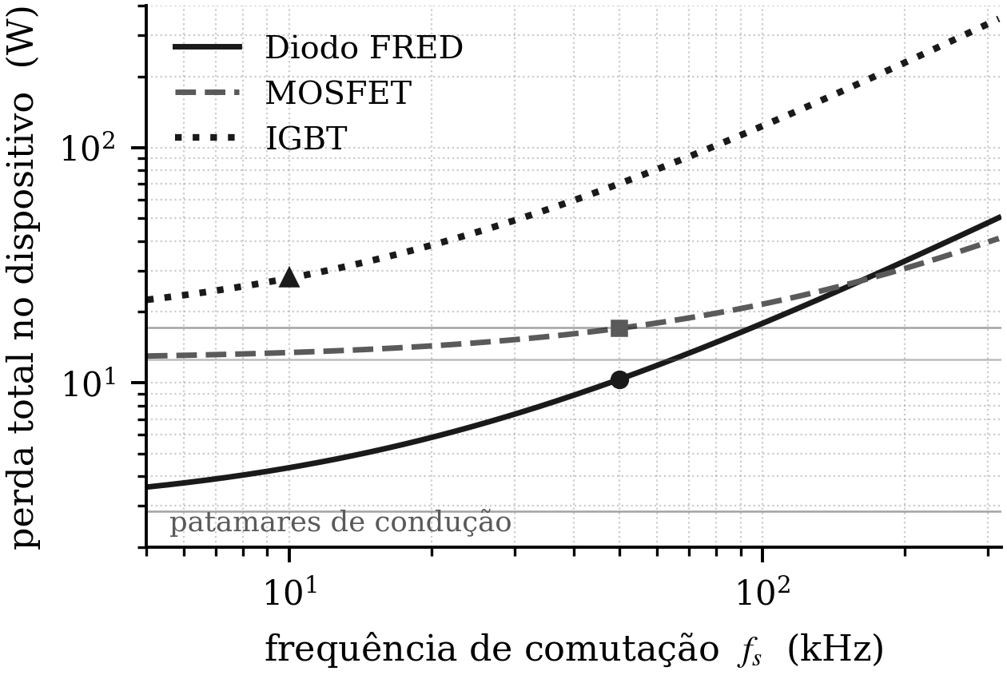
- Perda total nos três dispositivos comutados dos exemplos, em função da frequência. As linhas horizontais são os patamares de condução, independentes da frequência; a inclinação unitária em escala logarítmica é a assinatura da perda de comutação.

Circuito térmico e dimensionamento do dissipador
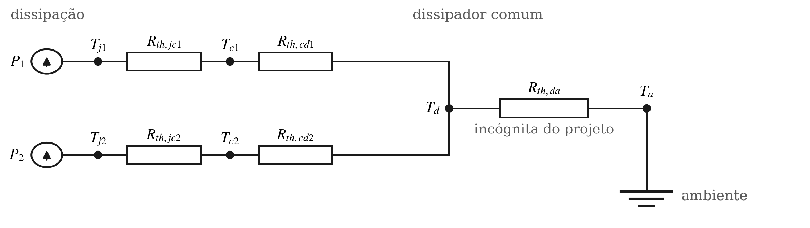
- Circuito térmico equivalente para dois dispositivos montados no mesmo dissipador. A potência faz o papel da corrente, a temperatura o da tensão e a resistência térmica o da resistência elétrica.
Calcular a perda não é um fim em si. O objetivo é responder se o dispositivo sobrevive e que dissipador é necessário. O caminho é o circuito térmico equivalente da Fig. 8, no qual a potência dissipada faz o papel da corrente e a temperatura o da tensão. Percorrendo a cadeia a partir da junção,
$\begin{matrix}T_{c}=T_{j}−P_{av}R_{th,jc} \\ T_{d}=T_{c}−P_{av}R_{th,cd} \\ R_{th,da}=\frac{T_{d}−T_{a}}{P_{av}}\end{matrix}$ (15)
O material da disciplina fixa as convenções de projeto. A resistência junção-cápsula vem do catálogo do semicondutor, a resistência cápsula-dissipador vale aproximadamente 0,5 °C/W para isolador de mica ou silicone, a temperatura de junção é escolhida entre 100 °C e 120 °C como margem sobre o limite de catálogo, e a temperatura ambiente entre 25 °C e 70 °C conforme o local [1]. Convém insistir que a temperatura ambiente relevante é a do interior do gabinete, e não a da sala, sob pena de erro grosseiro no dimensionamento.
Quando vários dispositivos compartilham o mesmo dissipador, situação normal em conversores, o procedimento correto é calcular para cada dispositivo a temperatura de dissipador que ele exige, tomar o menor valor e dividi-lo pela soma de todas as potências.
$R_{th,da}=\frac{min\{T_{d,k}\}−T_{a}}{P_{1}+P_{2}+⋯+P_{n}}$ (16)
A lógica é direta, pois o dissipador é um só e tem uma única temperatura, que precisa ser baixa o bastante para o dispositivo mais exigente e capaz de escoar o calor de todos. O erro clássico é dividir a resistência pelo número de dispositivos, o que só vale no caso particular em que todos dissipam a mesma potência e têm as mesmas resistências térmicas.
O sétimo exemplo ilustra o procedimento em um retificador semicontrolado com dois tiristores TYN1225 e dois diodos SKKD 46, alimentando carga de 15 A com temperatura ambiente de 40 °C. Os tiristores dissipam 7,350 W e os diodos 6,938 W. Adotando temperatura de junção de 110 °C para ambos, a temperatura de dissipador exigida vale 91,6 °C para o tiristor e 102,4 °C para o diodo. O tiristor é o dispositivo dimensionante, apesar de dissipar apenas 6 % a mais, porque a sua resistência junção-cápsula é mais de três vezes maior. Com 28,58 W de perda total, resulta uma exigência de 1,81 °C/W para o dissipador, e a verificação confirma 110,1 °C na junção do tiristor e 99,3 °C na do diodo.

A fronteira entre MOSFET e IGBT
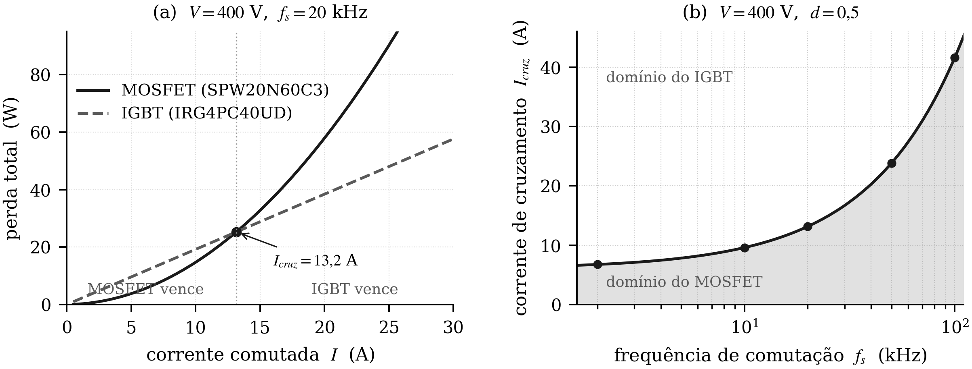
- Fronteira de escolha entre MOSFET e IGBT em barramento de 400 V. (a) Perda total em função da corrente comutada a 20 kHz. (b) Corrente de cruzamento em função da frequência.
Este é o cálculo que decide o projeto na prática. Igualando as perdas totais dos dois dispositivos no mesmo ponto de operação e dividindo por I, uma vez que as parcelas do IGBT são todas lineares na corrente e a de condução do MOSFET é quadrática,
$I_{cruz}=\frac{V_{CE\left(sat\right)}D+e_{sw}f_{s}−0,6 V\left(t_{r}+t_{f}\right)f_{s}}{R_{DS\left(on\right)} D}$ (17)
em que e_{sw} é a energia de comutação por ampère do IGBT. Abaixo dessa corrente o MOSFET vence, e acima dela o IGBT. Comparando o SPW20N60C3 com o IRG4PC40UD em 400 V e razão cíclica 0,5, a corrente de cruzamento vale 6,75 A em 2 kHz, 13,2 A em 20 kHz e 41,6 A em 100 kHz.
Três conclusões saem daí, e a terceira é contra-intuitiva. Em corrente baixa o MOSFET é imbatível, porque a perda cai com o quadrado enquanto a do IGBT cai apenas linearmente, e a tensão de limiar do IGBT é um custo fixo que não desaparece em carga leve. Em corrente alta o IGBT é imbatível, pela lei que relaciona a resistência de canal à tensão de bloqueio. E a fronteira se desloca para cima com a frequência, porque quanto maior a frequência mais severamente a energia de comutação penaliza o IGBT, ampliando a faixa de corrente em que o MOSFET compensa a sua pior condução com a sua comutação muito mais rápida. A Fig. 9(b) mostra também que a partir de 50 kHz a perda no ponto de cruzamento já é tão alta que nenhum dos dois é utilizável naquela corrente, e a resposta correta passa a ser mudar de topologia ou de tecnologia.
- Resultados Numéricos dos Sete Exemplos
# | Componente | Aplicação | f_{s} | P_{cond} | P_{com} | P_{total}
1 | SKKD 46/16 | Ponte de 60 Hz, 30 A | 60 Hz | 15,00 W | ~0 | 15,00 W
2 | DSEI2x31-06C | Elevador de 1 kW | 50 kHz | 2,85 W | 7,44 W | 10,29 W
3 | TYN1225 | Retificador controlado, 15 A | 60 Hz | 7,35 W | 1,05 W | 8,40 W
4 | BTA41-600B | Controlador CA, 2,4 kW | 60 Hz | 12,32 W | ~0 | 12,32 W
5 | IRFP460A | Abaixador de 200 V, 8 A | 50 kHz | 12,53 W | 4,51 W | 17,04 W
6 | IRG4PC40UD | Braço de inversor, 400 V, 20 A | 10 kHz | 17,20 W | 10,60 W | 27,80 W
7 | TYN1225 e SKKD 46 | Ponte mista, 15 A | 60 Hz | 28,58 W | ~0 | 28,58 W
O exemplo 4 é apresentado no ângulo de disparo de 90°; o caso dimensionante do dissipador é o disparo pleno, com 24,64 W.
A Tabela II consolida os sete exemplos. A fração de comutação cresce monotonicamente com a frequência, de praticamente zero em 60 Hz a mais de 70 % em 50 kHz. É essa progressão que separa as famílias de dispositivos e que justifica o esforço de modelar corretamente uma perda que dura nanossegundos.

Fundamentos do Transformador de Alta Frequência

Materiais magnéticos e dinâmica do laço
O transformador é o mesmo dispositivo desde Faraday, mas o seu tamanho não é. A lei da indução relaciona a tensão aplicada ao produto entre número de espiras, área do núcleo e taxa de variação do fluxo, de modo que aumentar a frequência permite reduzir proporcionalmente o produto entre espiras e área. O transformador de 500 W projetado adiante usa um núcleo de 2,4 cm² e pesa 112 g, contra alguns quilogramas de um equivalente em 60 Hz.
Em 60 Hz as correntes parasitas são controladas laminando o aço, solução que deixa de ser viável conforme a frequência sobe. O ferrite resolve o problema por outro caminho, sendo um material cerâmico composto de óxidos cuja resistividade é milhões de vezes maior que a do aço [2]. Os ferrites moles dividem-se em manganês-zinco, de alta permeabilidade e uso em conversores de potência, e níquel-zinco, de altíssima resistividade e uso em filtros de interferência. O material IP12R da Thornton, adotado neste projeto, pertence à primeira família, com permeabilidade inicial de 2100 e densidade de saturação de 0,51 T a 23 °C [9].
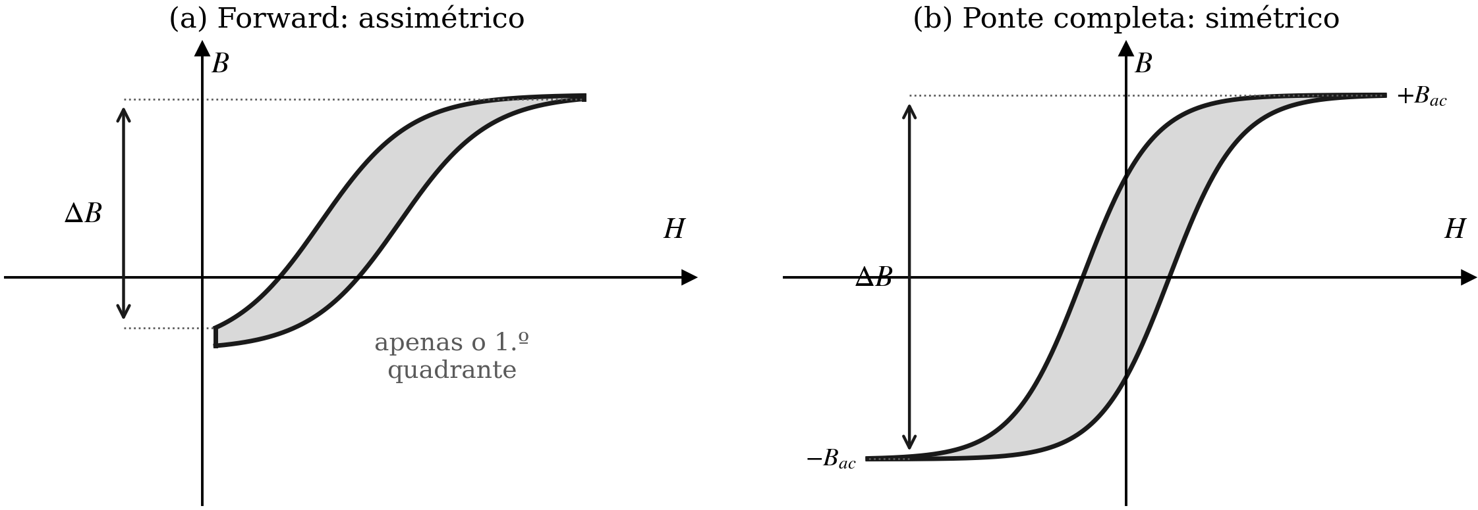
- Dinâmica do laço B-H nos conversores isolados. O processamento assimétrico do Forward percorre apenas o primeiro quadrante, ao passo que o processamento simétrico da ponte completa aproveita o dobro da capacidade do núcleo.
A escolha da excursão de fluxo depende do modo de excitar o núcleo, e a Fig. 10 mostra os dois casos tratados em [2]. No processamento assimétrico do conversor Forward a energia é transferida em apenas um semiciclo e o outro é usado para desmagnetizar, de modo que a corrente de magnetização é sempre positiva e o laço percorrido é unipolar. No processamento simétrico da ponte completa há duas transferências por período e o laço é percorrido simetricamente em torno da origem. Para a mesma excursão total, o conversor simétrico aproveita o dobro da capacidade do núcleo, e é essa a razão pela qual a ponte completa é a topologia natural acima de algumas centenas de watts.

Lei de Faraday e número de espiras
Aplicando a lei da indução a um enrolamento de N espiras sobre núcleo de seção A_{e} e integrando ao longo do intervalo em que a tensão é aplicada, a excursão de fluxo é determinada pelo produto tensão-segundo dividido pelo produto entre espiras e área. Para onda quadrada que ocupe o semiperíodo inteiro, generalizando com o fator de forma de onda K_{f}, resulta a expressão do material de referência [2]:
$N_{p}=\frac{V_{p} {10}^{4}}{K_{f} B_{ac} f_{s} A_{e}}$ (18)
com K_{f} igual a 4,0 para onda quadrada e 4,44 para senoide. Num conversor em ponte completa com razão cíclica menor que 0,5 por diagonal, porém, a tensão só é aplicada durante uma fração do semiperíodo, e a forma direta a partir de Faraday fica
$ΔB=\frac{V_{in} D}{N_{p} A_{e} f_{s}}$ (19)
As duas formas coincidem para razão cíclica igual a 0,5, com a excursão total valendo o dobro da amplitude. O cálculo pela Eq. (18) embute portanto o pior caso e produz mais espiras do que o estritamente necessário na razão cíclica nominal, o que constitui margem. Essa distinção não é sutileza de notação: em malha fechada a razão cíclica sobe quando a tensão de entrada cai, e o pior caso de fluxo é sempre a razão cíclica máxima. Adota-se aqui dimensionar pela Eq. (18) e verificar pela Eq. (19).

Perdas no núcleo e efeito pelicular
As perdas no núcleo têm dois mecanismos. A histerese converte em calor, a cada ciclo, a energia correspondente à área do laço, e é proporcional à frequência. As correntes parasitas resultam das tensões induzidas no próprio material e são proporcionais ao quadrado da frequência. Para ferrite, a forma que separa explicitamente os dois mecanismos é [5]
$P_{núcleo}=ΔB^{2,4}\left(K_{H}f_{s}+K_{E}f_{s}^{2}\right)V_{e}$ (20)
com ΔB em tesla, f_{s} em hertz, volume efetivo em cm³ e os coeficientes 4×10⁻⁵ para histerese e 4×10⁻¹⁰ para correntes parasitas. Igualando as duas parcelas obtém-se 100 kHz, exatamente a frequência deste projeto, de modo que os dois mecanismos contribuem igualmente. Abaixo dessa frequência domina a histerese e acima dominam as correntes parasitas, e a partir daí a perda cresce com o quadrado da frequência, o que estabelece o teto prático do ferrite manganês-zinco.
O material de referência registra a prática da indústria de traçar as curvas de densidade de fluxo recomendada para uma densidade de perdas de 100 mW/cm³, valor que permite elevação de temperatura de cerca de 40 °C em núcleos de porte médio [2]. Aplicando esse critério à Eq. (20) em 100 kHz resulta um limite de 0,161 T para a excursão de fluxo, bem abaixo da saturação a quente. Confirma-se assim que em alta frequência quem limita a densidade de fluxo é a perda, e não o joelho da curva de magnetização.
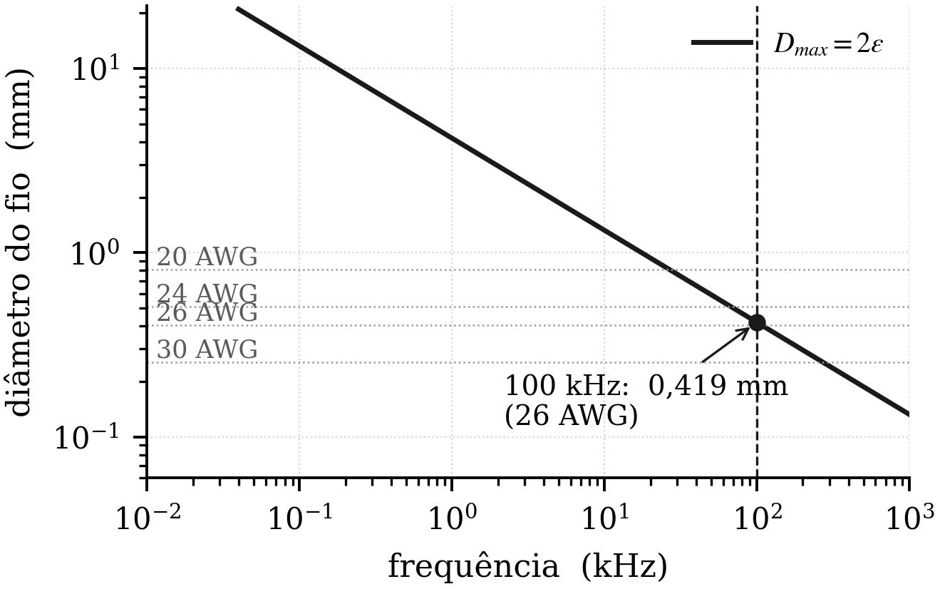
- Diâmetro máximo de condutor admissível em função da frequência, com as bitolas AWG indicadas. Em 100 kHz o limite é o fio 26 AWG.
No cobre, a alta frequência traz o efeito pelicular. O fluxo magnético interno ao próprio fio induz correntes que cancelam a corrente no centro e a reforçam na superfície, de modo que a seção efetivamente útil é menor que a geométrica. A profundidade de penetração e a regra de dimensionamento correspondente são
$\begin{matrix}ε=\frac{6,62}{\sqrt{f_{s}}} \left[cm\right] \\ D_{fio}≤2 ε\end{matrix}$ (21)
A Fig. 11 mostra a severidade do efeito. Em 100 kHz o fio mais grosso admissível é o 26 AWG, com 0,405 mm de diâmetro e apenas 0,001287 cm² de cobre, de modo que um enrolamento que precise conduzir 8 A a 400 A/cm² exige dezessete desses fios em paralelo. A solução industrial é o fio Litz, e na sua falta a prática de bancada recomenda vários fios em paralelo levemente torcidos [2]. Convém registrar que fios simplesmente paralelos ficam sujeitos ao efeito de proximidade, atenuado pelo intercalamento dos enrolamentos.

Dedução do produto de áreas
O critério que dimensiona o núcleo decorre de três pontos de partida. O primeiro é a lei de Faraday na forma da Eq. (18). O segundo é a condição de ocupação plena da janela, em que a área disponível multiplicada pelo fator de utilização iguala a soma das áreas de cobre dos dois enrolamentos. O terceiro é a definição de densidade de corrente. Substituindo o terceiro no segundo e depois o primeiro no resultado, e reconhecendo a potência total processada como a soma das potências de entrada e de saída, chega-se a [2]
$A_{p}=A_{e}A_{w}=\frac{P_{t} {10}^{4}}{K_{u} K_{f} J B_{ac} f_{s}} \left[cm^{4}\right]$ (22)
A leitura física do resultado é elegante. Aparece o produto das duas áreas, e não cada uma isoladamente, porque a seção do núcleo determina quanta tensão o núcleo suporta por espira e a área da janela determina quanta corrente cabe no enrolamento. A potência é o produto dos dois efeitos. O projeto passa a ser um exercício de equilíbrio entre perda no núcleo, que cresce com a densidade de fluxo elevada a 2,4, e perda no cobre, que cresce com o quadrado da densidade de corrente, e o ótimo clássico ocorre quando as duas se aproximam.
Há, contudo, uma limitação que o método não revela e que este trabalho encontrou na prática. O produto de áreas fixa apenas o produto, e não a repartição entre seção e janela. Dois núcleos com o mesmo produto podem ter geometrias muito diferentes, e se a repartição for desfavorável o critério é satisfeito mas o enrolamento não cabe. Por isso o roteiro adotado na Seção IX trata a verificação da ocupação da janela como restrição durante o dimensionamento, e não como constatação posterior.

Projeto do Transformador

Especificações e hipóteses
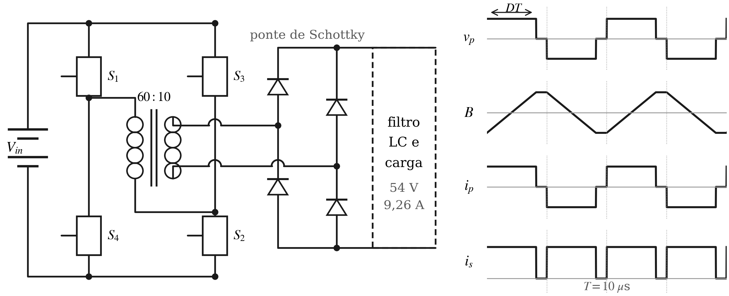
- Conversor CC-CC em ponte completa de 500 W e formas de onda no transformador. A tensão aplicada ao primário é uma onda quadrada alternada de razão cíclica D por diagonal, e a densidade de fluxo é a sua integral.
O enunciado do trabalho fixa apenas que a frequência é alta e que o núcleo é de ferrite Thornton. Todo o restante é escolha de projeto. Adotou-se deliberadamente o mesmo ponto de operação do exemplo resolvido na Seção 1.6.5 do material de referência [2], um conversor CC-CC em ponte completa de 400 V para 54 V e 500 W em 100 kHz, cuja topologia e formas de onda estão na Fig. 12. A razão é metodológica: com o ponto de operação idêntico, a única variável entre este trabalho e o material de referência passa a ser o núcleo, o que permite confrontar diretamente os resultados.
- Especificações e Escolhas de Projeto
Parâmetro | Símbolo | Valor
Tensão de entrada | V_{in} | 400 V
Tensão de saída | V_{o} | 54 V
Potência de saída | P_{o} | 500 W
Frequência de comutação | f_{s} | 100 kHz
Razão cíclica nominal por diagonal | D | 0,40
Razão cíclica máxima admitida | D_{max} | 0,45
Rendimento admitido do transformador | η | 98 %
Fator de forma de onda | K_{f} | 4,00
Fator de utilização da janela | K_{u} | 0,40
Densidade de corrente | J | 400 A/cm²
Densidade de fluxo, amplitude | B_{ac} | 0,07 T
Temperatura ambiente | T_{a} | 40 °C
Elevação de temperatura admitida | ΔT | ≤ 40 °C
As hipóteses adotadas são as usuais. Despreza-se a ondulação de corrente no indutor de saída, de modo que as correntes são tratadas como retangulares de topo plano, com erro inferior a 1 % sobre o valor eficaz. Despreza-se a corrente de magnetização frente à corrente refletida da carga, hipótese verificada adiante. Despreza-se a indutância de dispersão no cálculo magnético, tratando-a como recomendação construtiva. As resistências dos enrolamentos são avaliadas em corrente contínua mas com a resistividade corrigida para 100 °C. E admite-se queda direta de 0,70 V por diodo no retificador de saída, valor compatível com Schottky de baixa tensão em temperatura de operação.
A escolha da densidade de fluxo merece justificativa, por ser o parâmetro que mais influencia o resultado. O limite superior absoluto é a saturação, que não restringe o projeto. O limite prático é a perda no núcleo, que pelo critério de 100 mW/cm³ admite até 0,161 T de excursão em 100 kHz. O valor adotado, 0,07 T de amplitude, decorre da varredura da Fig. 13, discutida adiante.

Dimensionamento passo a passo
O núcleo precisa acomodar os dois enrolamentos e por isso é dimensionado pela soma das potências de entrada e de saída, e não apenas pela de saída. Com rendimento admitido de 98 %, a potência total processada vale 1010,20 W. Aplicando a Eq. (22) com os valores da Tabela III,
$\begin{matrix}A_{p}=\frac{1010,20×{10}^{4}}{0,40×4,0×400×0,07×{10}^{5}} \\ A_{p}=2,255 cm^{4}\end{matrix}$ (23)
- Núcleos Thornton NEE Considerados
Núcleo | A_{e} (cm²) | A_{w} (cm²) | A_{e}A_{w} (cm⁴) | l_{t} (cm) | V_{e} (cm³) | massa (g)
NEE-30/15/14 | 1,22 | 0,85 | 1,037 | 6,7 | 8,17 | 42,0
NEE-42/21/15 | 1,81 | 1,57 | 2,842 | 8,7 | 17,60 | 88,0
NEE-42/21/20 | 2,40 | 1,57 | 3,768 | 10,5 | 23,30 | 112,0
NEE-55/28/21 | 3,54 | 2,50 | 8,850 | 11,6 | 42,50 | 218,0
NEE-65/33/26 | 5,32 | 3,70 | 19,684 | 14,8 | 78,20 | 387,0
Área da janela e comprimento médio de espira referidos ao carretel. Massa do par de peças. Fonte: catálogo do fabricante [9], [10].
Da Tabela IV, adota-se o núcleo NEE-42/21/20, com produto de áreas de 3,768 cm⁴, ou 67 % de folga sobre o requerido. O número de espiras do primário resulta da Eq. (18) e vale 59,52, arredondado para cima em 60 espiras, já que mais espiras significam menor excursão de fluxo e portanto mais margem contra saturação. A verificação pela Eq. (19) dá excursão de 0,1140 T na razão cíclica de operação e 0,1389 T no pior caso, o que corresponde a um pico de 0,069 T e deixa margem de saturação superior a quatro vezes.
A relação de transformação decorre da tensão média retificada na saída, incluindo a queda do retificador. O valor calculado de 10,26 espiras é arredondado para 10, resultando na relação de 6 para 1 e elevando a razão cíclica necessária para 0,4103. A margem até o limite de projeto é de 8,8 %, o que significa que o conversor tolera queda de aproximadamente 9 % na tensão de barramento antes de perder a regulação.
As correntes eficazes valem 1,4081 A no primário e 8,3872 A no secundário. A profundidade de penetração em 100 kHz limita o condutor a 0,419 mm, o que seleciona o fio 26 AWG. Dividindo as seções necessárias pela seção de cobre desse fio resultam 3 condutores em paralelo no primário e 17 no secundário, com densidades de corrente realizadas de 364,7 e 383,3 A/cm².
A verificação da ocupação da janela fecha o dimensionamento. As parcelas valem 0,1838 para o primário e 0,1736 para o secundário, somando 0,3574 contra o limite de 0,40, com 11 % de folga. O equilíbrio entre as duas parcelas é a assinatura de um projeto bem balanceado, e é exatamente o que a dedução do produto de áreas prevê quando as duas metades processam a mesma potência.
Registre-se ainda a escolha da configuração do retificador de saída, que afeta o projeto magnético. A derivação central conduz corrente eficaz menor em cada enrolamento, porque cada metade opera em um semiciclo, mas exige dois enrolamentos completos. O saldo é desfavorável, pois a ocupação da janela subiria para 0,4288 e excederia o limite. Adota-se portanto o retificador em ponte completa no secundário, registrando o custo de dois diodos em série no caminho da corrente.

A iteração de núcleo
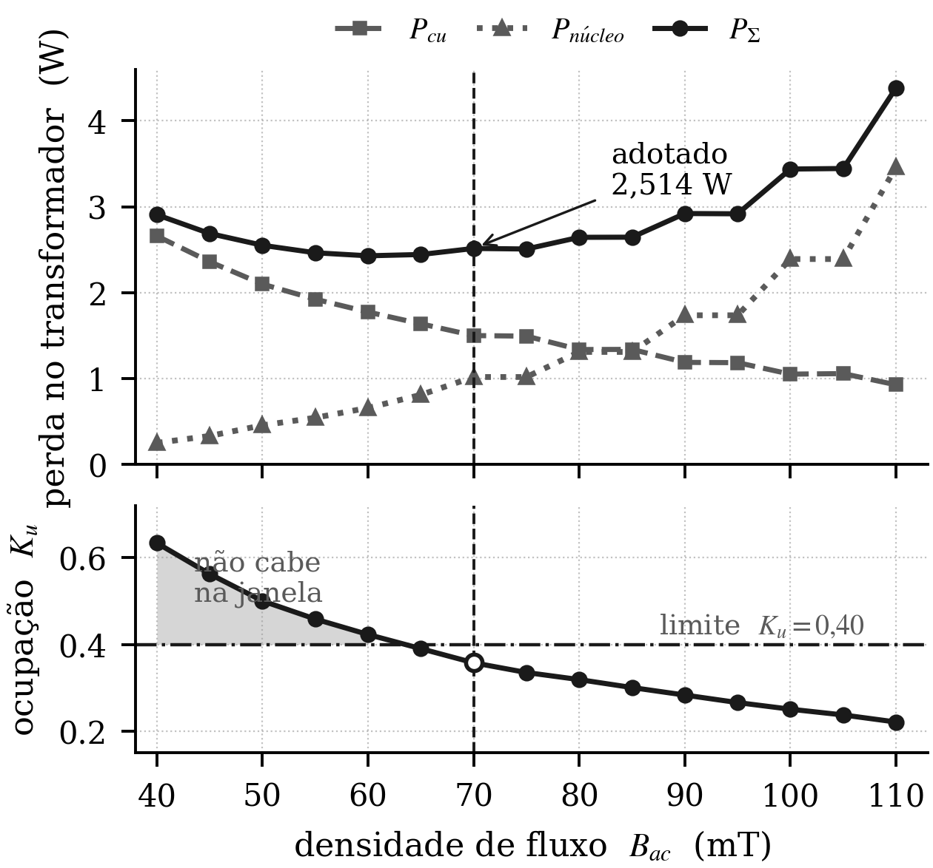
- Varredura da densidade de fluxo para o núcleo NEE-42/21/20. O mínimo de perda total ocorre em 60 mT, mas nessa condição o enrolamento não cabe na janela. O valor adotado é o menor que satisfaz as três restrições simultaneamente.
Esta seção documenta a tentativa que falhou, porque ela expõe a limitação mais importante do método. O projeto começou seguindo literalmente o exemplo de referência, com amplitude de 0,05 T. O critério do produto de áreas exigia 3,157 cm⁴ e o núcleo escolhido oferecia 3,768 cm⁴, com 19 % de folga. O número de espiras resultava em 84 no primário e 14 no secundário, e a verificação da janela dava ocupação de 0,5003, ou 125 % do espaço útil disponível. O núcleo satisfazia o critério e mesmo assim o transformador não podia ser construído.
A causa está na repartição das áreas. O núcleo adotado tem razão entre seção e janela igual a 1,53, sendo portanto de seção grande e janela pequena, pensado para aplicações em que a limitação é o fluxo e não o cobre. Com densidade de fluxo baixa o número de espiras é alto e a limitação passa a ser o cobre, situação que o critério do produto de áreas não enxerga. Vale notar que o exemplo do próprio material de referência termina com ocupação de 0,24, muito abaixo do valor adotado, e conclui que seria possível usar um núcleo menor. É o mesmo fenômeno com o sinal invertido.
A Fig. 13 mostra o campo de escolha. O mínimo de perda total ocorre em torno de 60 mT, inatingível por falta de janela. O valor adotado de 70 mT é o menor que satisfaz simultaneamente o produto de áreas, a ocupação da janela e a elevação de temperatura, mantendo a perda total a 3,5 % do mínimo teórico. A formulação correta do método passa a ser que o produto de áreas fornece o menor núcleo possível e a verificação da ocupação fornece o menor núcleo viável, prevalecendo a segunda quando as duas discordam.

Verificação de perdas e comportamento térmico
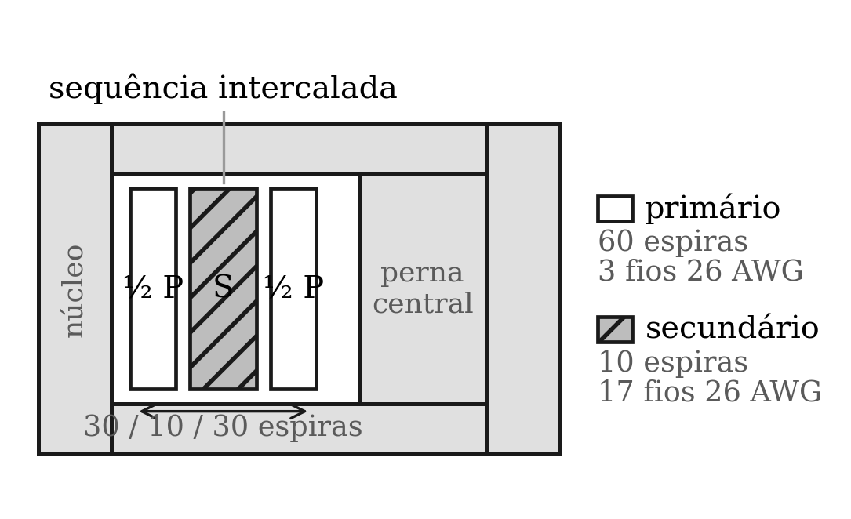
- Corte da janela do núcleo com a sequência de bobinagem intercalada, adotada para reduzir o efeito de proximidade e a indutância de dispersão.
A bobinagem intercalada da Fig. 14 foi adotada para reduzir o efeito de proximidade. A resistividade do cobre corrigida para 100 °C vale 2,266 µΩ·cm, ou 31,4 % acima do valor tabelado a 20 °C. Com o comprimento médio de espira do carretel, as resistências resultam em 369,75 mΩ no primário e 10,87 mΩ no secundário. A razão entre elas, 34,0, é próxima do quadrado da relação de transformação, como deve ser em enrolamentos igualmente bem projetados. As perdas correspondentes valem 0,7332 W e 0,7650 W, praticamente iguais.
$P_{cu}=R_{p}I_{p\left(rms\right)}^{2}+R_{s}I_{s\left(rms\right)}^{2}=1,4981 W$ (24)
As perdas no núcleo, pela Eq. (20) com a excursão de operação, valem 1,0154 W, o que corresponde a 43,6 mW/cm³ e confirma o critério de projeto com folga. No pior caso de razão cíclica a densidade sobe para 70,1 mW/cm³, ainda 30 % abaixo do limite. As duas parcelas do mecanismo, histerese e correntes parasitas, contribuem com 0,5081 W cada, como previsto para 100 kHz.
A perda total de 2,5135 W corresponde a rendimento de 99,50 % no transformador, repartida em 59,6 % no cobre e 40,4 % no núcleo, próxima do ótimo teórico. Convém observar que o rendimento obtido supera a hipótese de 98 % adotada no dimensionamento, o que é a direção segura do erro, pois a hipótese conservadora apenas superdimensionou o núcleo em 1,5 %.
A elevação de temperatura segue a expressão de resistência térmica em função do produto de áreas [5]:
$\begin{matrix}R_{t}=23 {\left(A_{e}A_{w}\right)}^{−0,37}=14,08 ^{∘}C/W \\ ΔT=R_{t}P_{Σ}=35,4 ^{∘}C\end{matrix}$ (25)
O resultado atende ao critério de 40 °C com 4,6 °C de folga, situando o núcleo em 75,4 °C. Dois cenários adversos foram verificados. No pior caso de razão cíclica a elevação sobe para 44,1 °C, e admitindo fator de resistência alternada de 1,4 por efeito de proximidade ela sobe para 43,8 °C. Ambos levam o componente a cerca de 84 °C, ainda perfeitamente seguro para o material, cuja temperatura de Curie supera 210 °C, e próximo do ponto de mínima perda dos ferrites de potência. Somente a combinação dos dois cenários exigiria ventilação forçada.
A última verificação trata da magnetização. Com a permeabilidade inicial do material e a geometria do núcleo, o fator de indutância vale 6529 nH por espira ao quadrado e a indutância de magnetização 23,51 mH. A corrente de magnetização de pico resulta em 69,8 mA, ou 4,5 % do patamar de corrente refletida, o que confirma a hipótese adotada. Vale registrar que a densidade de fluxo calculada a partir dessa corrente coincide com a obtida por Faraday, o que constitui verificação cruzada de todo o encadeamento de cálculo.
- Resumo do Projeto e Verificação dos Critérios
Grandeza | Obtido | Critério
Núcleo | NEE-42/21/20, IP12R | Thornton
Espiras primário e secundário | 60 e 10 (6:1) | —
Condutor | 26 AWG, 3 e 17 fios | ≤ 2ε = 0,419 mm
Produto de áreas | 3,768 cm⁴ | ≥ 2,255 cm⁴
Excursão de fluxo, operação | 0,1140 T | —
Excursão de fluxo, pior caso | 0,1389 T | margem 4,7×
Razão cíclica requerida | 0,4103 | ≤ 0,45
Ocupação da janela | 0,3574 | ≤ 0,40
Densidade de perdas no núcleo | 43,6 mW/cm³ | ≤ 100 mW/cm³
Perda no cobre | 1,4981 W | —
Perda no núcleo | 1,0154 W | —
Perda total | 2,5135 W | —
Elevação de temperatura | 35,4 °C | ≤ 40 °C
Rendimento do transformador | 99,50 % | —
Regulação | 0,30 % | ≤ 0,5 %
Corrente de magnetização | 69,8 mA (4,5 %) | ≤ 10 %
A Tabela V reúne o projeto fechado e a verificação dos critérios de aceitação. Todos são atendidos, e o mais apertado é a ocupação da janela, com 89 % do espaço útil consumido, consequência direta da opção por adotar o menor núcleo viável.

Aplicação Integrada
O transformador projetado pertence a um conversor em ponte completa, e as expressões da primeira parte permitem calcular as perdas dos seus semicondutores. Adotam-se quatro MOSFETs SPW20N60C3 no primário, com 650 V sobre barramento de 400 V, e retificador de saída com diodos Schottky MBR20200CT, com tensão reversa de pico de 66,7 V e margem de três vezes.
Cada chave conduz durante a razão cíclica de operação com patamar de 1,5546 A, o que dá corrente eficaz de 0,9957 A. Com a resistência de canal corrigida para 100 °C, a perda de condução vale 0,2826 W. Aplicando a Eq. (6) com os tempos de catálogo, a perda de cruzamento vale 0,3544 W. A parcela capacitiva da Eq. (7), adotando 50 pF de capacitância equivalente de energia em 400 V, acrescenta 0,400 W. O total por chave é de 1,0370 W, ou 4,148 W nas quatro.
O resultado merece destaque, pois a parcela capacitiva responde sozinha por 39 % da perda de cada chave, mais que a condução, que responde por 27 %, e mais que o cruzamento de tensão e corrente, que responde por 34 %. Este é exatamente o regime de alta tensão, baixa corrente e alta frequência em que o modelo linear de comutação, isoladamente, dá resposta incompleta. Registre-se também que a incerteza sobre a capacitância equivalente é a maior de todo o balanço, pois entre 50 e 150 pF a perda total das quatro chaves varia de 4,15 W a 7,35 W.
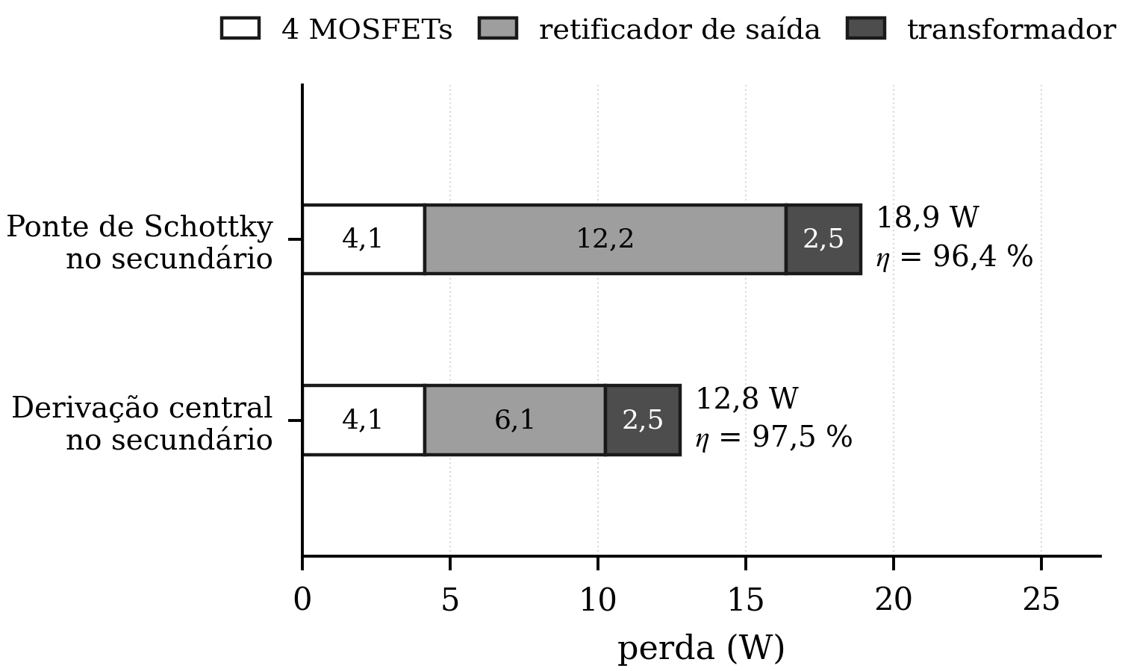
- Repartição das perdas do conversor completo nas duas configurações de retificador de saída. O retificador domina o balanço em ambos os casos.
No retificador de saída, com queda de 0,66 V por diodo a 125 °C e dois diodos em série, a perda vale 12,222 W. O balanço final, resumido na Fig. 15, soma 18,884 W, dos quais 22,0 % nas chaves do primário, 64,7 % no retificador de saída e 13,3 % no transformador, resultando em rendimento estimado de 96,36 % para o conjunto.
Três leituras se impõem. A primeira é que o retificador de saída domina, respondendo por quase dois terços da perda de semicondutor e por 2,4 % da potência de saída. A causa é estrutural, pois a saída é de baixa tensão e alta corrente, e a queda de cada Schottky representa 1,2 % da tensão de saída. Em fontes de baixa tensão o retificador de saída é sempre o gargalo de rendimento, e é por isso que fontes comerciais acima de algumas centenas de watts usam retificação síncrona. Com resistência de canal de 5 mΩ, a queda cairia de 660 mV para 46 mV e a perda de 12,2 W para 0,86 W.
A segunda leitura é que a escolha feita no projeto magnético tem custo mensurável. Adotar a ponte no secundário, para caber no núcleo menor, custa 6,1 W ou 1,15 ponto percentual de rendimento, e economiza 106 g de ferrite. O projeto magnético e o projeto do retificador estão acoplados, e a decisão correta depende de qual restrição pesa mais na aplicação.
A terceira leitura diz respeito à hipótese que abriu o dimensionamento. O rendimento de 98 % adotado é o do transformador, e o projeto entregou 99,50 %, confirmando que a hipótese era conservadora e portanto segura. O rendimento do conversor, 96,4 %, é grandeza distinta e não deve ser confundida com aquela. Essa distinção é a fonte de erro mais comum na aplicação do método, pois usar o rendimento do conversor completo no cálculo da potência total superdimensionaria o núcleo sem necessidade.

Conclusão
O trabalho reuniu as expressões de perdas dos quatro dispositivos semicondutores de potência de uso corrente e as aplicou, junto com o método do produto de áreas, ao projeto de um transformador de alta frequência com núcleo de ferrite nacional.
Da primeira parte destacam-se três resultados. A frequência é a variável que organiza toda a escolha de dispositivos, e a fração de comutação na perda total cresce de praticamente zero em 60 Hz a mais de 70 % em 50 kHz. O tipo de carga muda o resultado do cálculo de comutação por um fator 3,6, de modo que aplicar o modelo de carga resistiva a um conversor com diodo de roda livre subestima grosseiramente a perda. E a correção térmica dos parâmetros de catálogo não é refinamento, e sim requisito, porque a resistência de canal de um MOSFET de 500 V cresce 45 % entre 25 °C e 100 °C e a resistividade do cobre cresce 31 % no mesmo intervalo, com os dois erros apontando no sentido de subestimar a perda.
Da segunda parte destacam-se outros três. O critério do produto de áreas é necessário mas não suficiente, pois fixa o produto e não a repartição entre seção e janela, e a primeira tentativa deste projeto o satisfazia com 19 % de folga e ainda assim exigiria 125 % da janela disponível. Em alta frequência quem limita a densidade de fluxo é a perda no núcleo, e não a saturação, com o projeto operando cinco vezes abaixo do joelho da curva de magnetização. E o ótimo de projeto não é o mínimo de perda, e sim o mínimo de perda compatível com a execução física, situação em que as duas parcelas de perda ficam próximas de se equilibrar.
O transformador projetado, sobre núcleo NEE-42/21/20 de material IP12R com 60 e 10 espiras em fio 26 AWG, dissipa 2,514 W, eleva-se 35,4 °C sobre o ambiente e atinge rendimento de 99,50 %, atendendo aos nove critérios de aceitação verificados. Aplicando as expressões da primeira parte ao conversor completo, o rendimento estimado é de 96,4 %, com o retificador de saída respondendo por 65 % das perdas de semicondutor, o que aponta a retificação síncrona como o próximo passo natural de otimização.
Como limitações, registram-se que a resistência em corrente alternada dos enrolamentos foi tratada por recomendação construtiva e não por cálculo de Dowell, que a indutância de dispersão foi especificada como critério de ensaio e não calculada, que a capacitância equivalente de energia do MOSFET foi estimada e constitui a maior incerteza do balanço, e que todos os resultados são analíticos, sem verificação experimental ou por simulação.

Referências
- R. P. Torrico Bascopé, Eletrônica Industrial, Unidade I: Dispositivos de Eletrônica de Potência. Notas de aula, Universidade Federal do Ceará, Fortaleza, 2025.
- R. P. Torrico Bascopé, Transformadores e Indutores de Baixa e Alta Frequência. Apostila 01, Universidade Federal do Ceará, Fortaleza, 2015.
- L. Umanand, Power Electronics: Essentials and Applications, cap. 1: Power Semiconductor Switches. Nova Delhi: Wiley India, 2009.
- C. W. T. McLyman, Transformer and Inductor Design Handbook, 3rd ed. Nova York: Marcel Dekker, 2004.
- I. Barbi, Projeto de Fontes Chaveadas, 3. ed. Florianópolis: Edição do Autor, 2007.
- R. L. Boylestad e L. Nashelsky, Dispositivos Eletrônicos e Teoria de Circuitos, 11. ed. São Paulo: Pearson, 2013.
- C. A. Petry, Especificação de Semicondutores e Cálculo Térmico, cap. 4 de Eletrônica de Potência. Florianópolis, 2013, revisado em 2020.
- M. K. Kazimierczuk, High-Frequency Magnetic Components, 2nd ed. Chichester: John Wiley and Sons, 2014.
- Thornton Eletrônica Ltda., Catálogo de Ferrite. Vinhedo, SP. Disponível em www.thornton.com.br.
- Thornton Eletrônica Ltda., Product Catalog (versão em inglês). Vinhedo, SP. Disponível em www.thornton.com.br.
- Semikron, SEMIPACK 1 Rectifier Diode Modules SKKD 46 e SKKD 81, folha de dados, 2007.
- Littelfuse/IXYS, DSEI2x31-06C Fast Recovery Epitaxial Diode, folha de dados, 2019.
- STMicroelectronics, TN2540, TXN625, TYN625, TYN825, TYN1225 SCRs, folha de dados, 2011.
- STMicroelectronics, BTA41-600B 4Q Triac, folha de dados, 2017.
- Vishay Siliconix, IRFP460A e SiHFP460 Power MOSFET, folha de dados, 2022.
- Infineon Technologies, SPW20N60C3 CoolMOS Power Transistor, folha de dados, 2002.
- International Rectifier, IRG4PC40UD Insulated Gate Bipolar Transistor with Ultrafast Soft Recovery Diode, folha de dados, 2003.
- ON Semiconductor, MBR20200CT Switch-mode Power Rectifier, folha de dados, 2011.

